รายงานร้อยละความพึงพอใจ
การให้บริการของสำนักบริหารข้อมูลดิจิทัลฯ ปี 2565-2566
เดือน | ร้อยละความพึงพอใจ | คะแนนเฉลี่ยรวม
ตุลาคม 2565 | 90% | 4.50
พฤศจิกายน 2565 | 93% | 4.63
ธันวาคม 2565 | 88% | 4.38
มกราคม 2566 | 97% | 4.83
กุมภาพันธ์ 2566 | 95% | 4.75
มีนาคม 2566 | 90% | 4.50
เมษายน 2566 | 98% | 4.88
พฤษภาคม 2566 | 97% | 4.83
มิถุนายน 25636 | 94% | 4.68
กรกฎาคม 2566 | 93% | 4.63
สิงหาคม 2566 | 96% | 4.78
กันยายน 2566 | 90% | 4.50

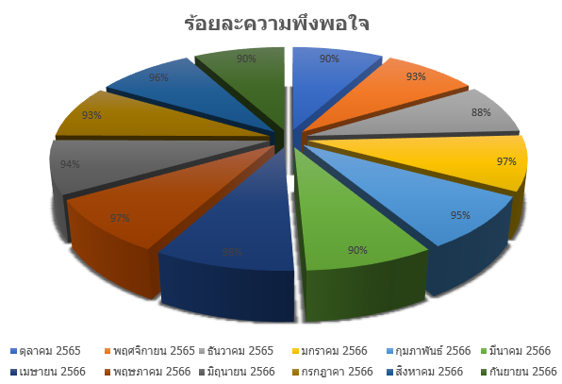

หน่วยงานที่ขอรับบริการ
คณะเทคโนโลยีการเกษตร | 8
คณะเทคโนโลยีสารสนเทศ | 3
คณะบริหารธุรกิจ | 3
คณะครุศาสตร์อุตสาหกรรมและเทคโนโลยี | 4
คณะวิทยาศาสตร์ | 8
คณะวิศวกรรมศาสตร์ | 13
คณะศิลปศาสตร์ | 2
คณะสถาปัตยกรรมศาสตร์ | 3
คณะอุตสาหกรรมอาหาร | 1
วิทยาเขตชุมพร | 8
วิทยาลัยนวัตกรรมทางการศึกษา | 2
สำนักงานอธิการบดี / ส่วนงานภายใต้ สนอ. | 2
สำนักฯ(สำนักทะเบียน / สำนักหอสมุดกลาง / สำนักคอม / สำนักงานสภาสถาบัน /สำนักบริหารงานวิจัยและนวัตกรรมพระจอมเกล้าลาดกระบัง ) | 3
อื่นๆ (เช่น สำนักงานโตไก/สหกรณ์) | 1
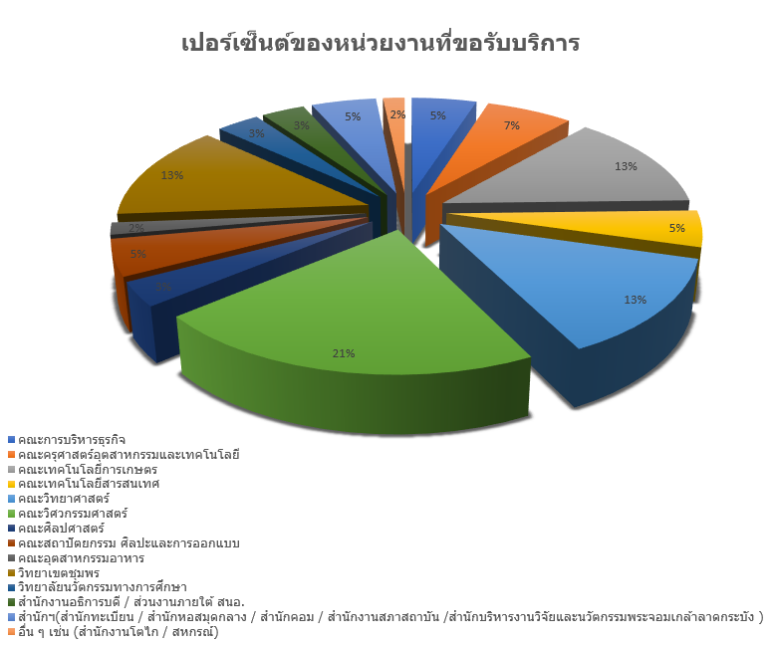
กลุ่ม User
นักศึกษา | 36
เจ้าหน้าที่ | 6
อาจารย์ | 4
อื่นๆ (เช่น สำนักงานโตไก/สหกรณ์) | 25
ช่องทางการให้บริการ
Line | 44
Counter Service | 9
Telephone | 6
Other | 25

